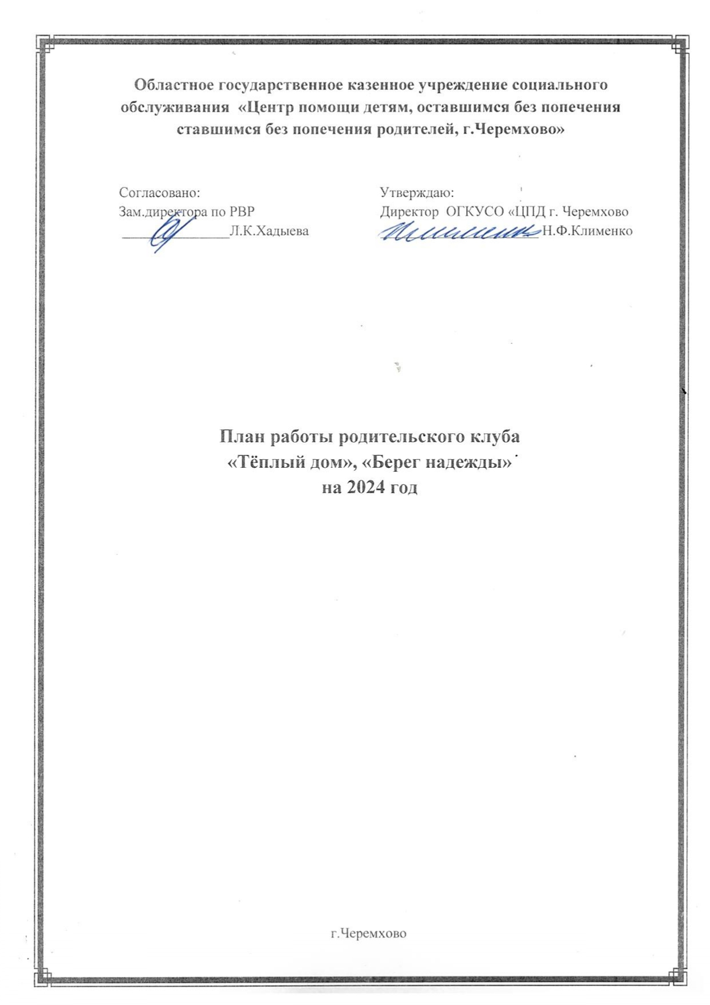

**Основная цель:** предоставление участникам психологической и информационной поддержки, способствующей успешной адаптации ребенка в семье и профилактики вторичного сиротства.

**Задачи:**

-оптимизация процесса адаптации ребенка в новой семье;

-развитие психолого-педагогической компетентности (педагогической культуры), замещающих родителей;

-формирование доверительных отношений между родителями и детьми;

-оказание индивидуально-ориентированной педагогической, психологической, социальной помощи замещающим семьям в решении наиболее сложных задач развития, обучения, социализации воспитанников: возрастные кризисы развития, учебные трудности, проблемы с выбором образовательного и профессионального маршрута, проблемы взаимоотношений со сверстниками, учителями, родителями, помощь в решении конфликтных ситуаций;

-оказание всесторонней помощи и поддержки родителям в осуществлении совместных творческих замыслов;

- расширение сферы общения детей и взрослых через организацию активного досуга;

-обмен опытом между замещающими родителями, и педагогами для предупреждения возможных ошибок в процессе воспитания приемных детей, внедрение практики наставничества;

-профилактика вторичного сиротства детей, принятых на воспитание.

**Ожидаемый результат**

− укрепление взаимоотношений между замещающими семьями;

− распространение позитивного опыта в воспитании детей-сирот и детей, оставшихся без попечения родителей, в замещающих семьях;

− повышение уровня педагогической состоятельности опекунов и приемных родителей;

− приобретение чувства защищенности и осознание важности выполняемых замещающими родителями функций.

**План работы родительского клуба**

**«Теплый дом», «Берег надежды»**

**на 2024 год**

|  |  |  |  |  |
| --- | --- | --- | --- | --- |
| **№**  **п/п** | **Тема** | **Цель** | **Срок выполнения** | **Ответственный** |
| 1. | Организационное собрание «Утверждение плана заседаний клуба» | Увеличение числа родителей, посещающих занятия в клубе. Установление детско-родительских отношений . Активизирование взаимодействия семей и специалистов.  Повышение престижа приёмной семьи.  Решение проблемных вопросов приёмных семей с представителями законодательной власти. | Январь | Заведующий отделением  Педагог-психолог |
| Психологический тренинг «Давайте знакомиться» |
| 2. | Спортивное мероприятие «Зимний интенсив» | Февраль | Специалист по социальной работе |
| 3. | Беседа «Если не мы, то кто?» | Март | Педагог-психолог |
| Специалист по социальной работе |
| Практикум «Семья вверх тормашками» |
| Специалист по социальной работе |
| Тематическая беседа «Семейные традиции» |
| 4. | Тренинг «Культура поведения в конфликте» | Апрель | Педагог-психолог |
| 5. | Консультация «К чему может привести дефицит эмоционального тепла». | Май | Педагог -психолог |
| 6. | -Профильная смена в 3Д «Дом. Детство. Добро» | Июнь | Заведующий отделением |
| 7. | Беседа «Роль семьи в развитии работоспособности ученика» | Сентябрь | Педагог-психолог |
| 8 | Круглый стол «Наши успехи» Презентация своей | Октябрь | Заведующий отделением |

